ผลงานนักเรียน
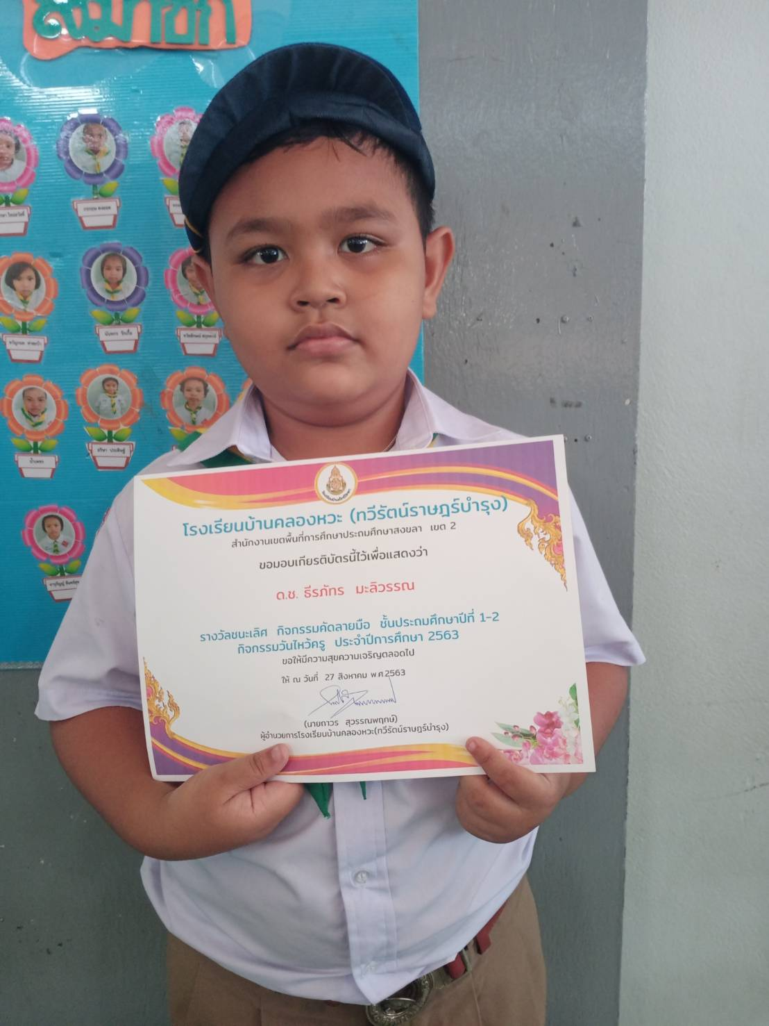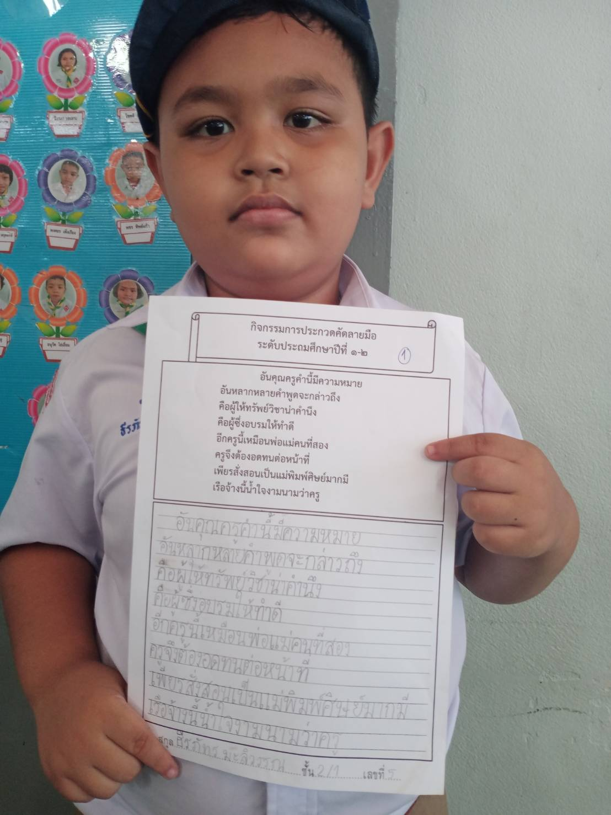

ผลงานและชนะเลิศที่ 1การประกวดคัดลายมือ ในกิจกรรมวันไหว้ครู ร.ร บ้านคลองหวะ
(ทวีรัตน์ราษฏร์บำรุง)วันพฤหัสบดี 27 สิงหาคม 2563 ด.ช.ธีรภัทร มะลิวรรณ

